附件：
查获涉嫌涉渔“三无”船舶登记表
序号 | 外观 | 基本情况
1 | 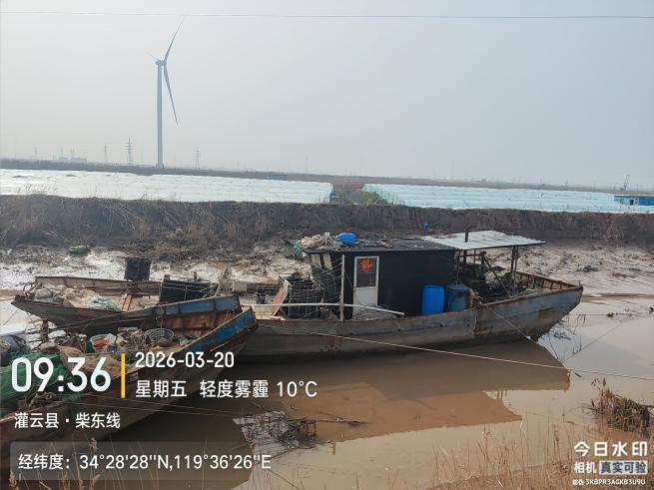 | 时间：2026年3月20日  地点：图西河河汊  材质：铁质
2 | 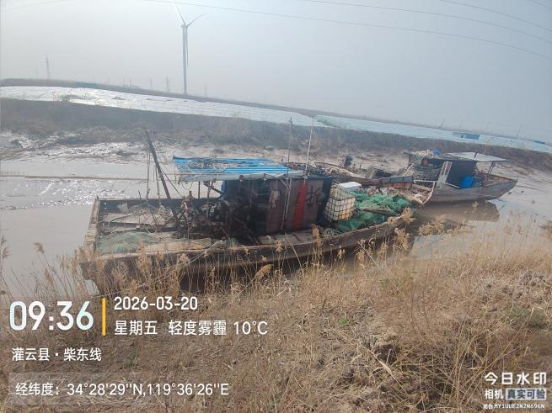 | 时间：2026年3月20日  地点：图西河河汊  材质：铁质
3 | 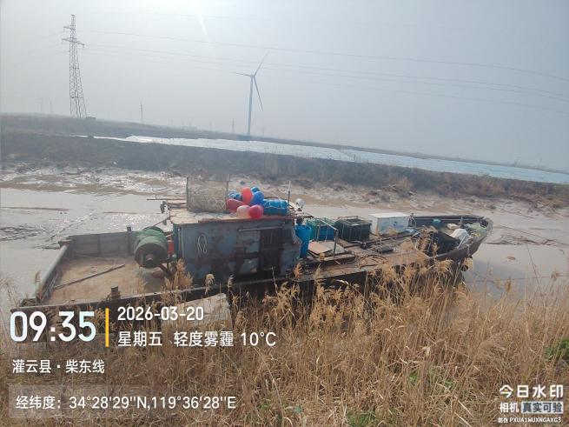 | 时间：2026年3月20日  地点：图西河河汊  材质：铁质
4 | 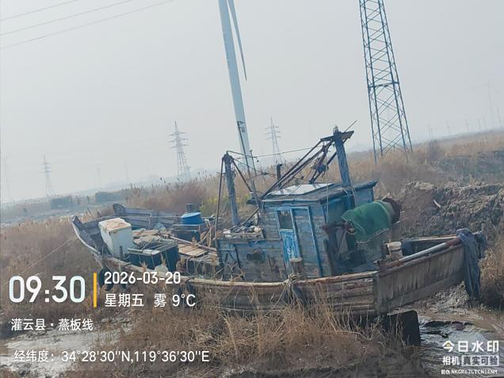 | 时间：2026年3月20日  地点：图西河河汊  材质：木质
5 | 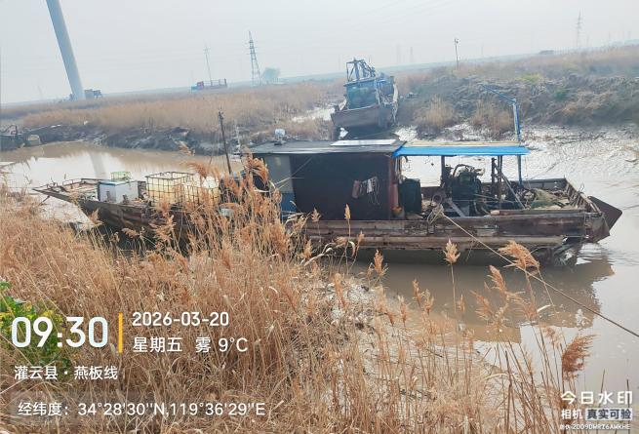 | 时间：2026年3月20日  地点：图西河河汊  材质：铁质
6 | 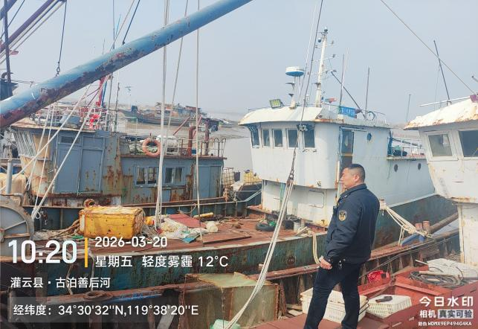 | 时间：2026年3月20日  地点：郭中平码头  船名船号：高公岛养3068  材质：铁质
7 | 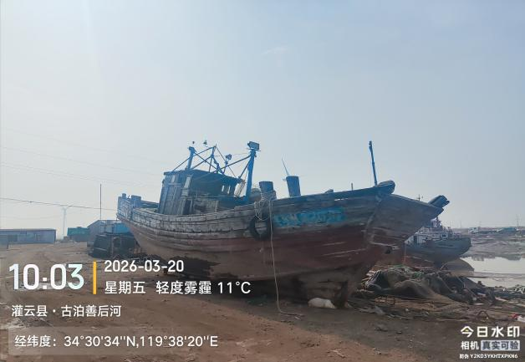 | 时间：2026年3月20日  地点：郭中平码头  材质：木质

